PROYECTO ERASMUS +

“Llave maestra: abrir puertas, derribar murallas”
Agrupamento Escolas José Relvas – Alpiarça – Portugal
ENCUENTRO INTERNACIONAL DEL 12-16 NOVIEMBRE EN ALPIARÇA

Jueves 15 de noviembre – Personaje Ilustre

Información obtenida en https://www.unric.org/pt/informacao-sobre-a-onu/secretario-geral/32349-biografia-de-antonio-guterres

Biografía de António Guterres
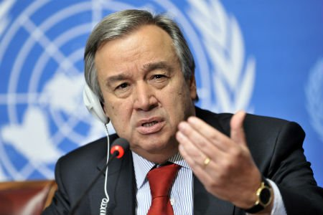

Antonio Manuel de Oliveira Guterres, un portugués muy importante en Portugal y en el mundo, asumió funciones como noveno Secretario General de las Naciones Unidas el 1 de enero de 2017. Habiendo asistido al sufrimiento de los grupos más vulnerables de la sociedad en campos de refugiados y zonas de guerra, Antonio Guterres está decidido a servir como un intermediario para la paz, alguien que construye puentes y promueve la innovación y la reforma.
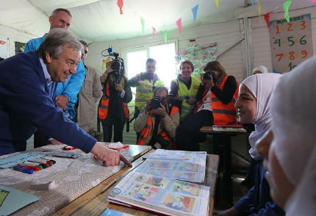
Entre 2005 y 2015, antes de ser nombrado Secretario General, Guterres lideró una de las principales organizaciones humanitarias del mundo, el Alto Comisionado de las Naciones Unidas para los Refugiados (ACNUR). Guterres ejerció este cargo en tiempos exigentes, habiendo lidiado con una de las más graves crisis de refugiados de las últimas décadas y con el agudizar de conflictos en Siria, en Irak y de varias crisis en el continente africano. En este período, el entonces Alto Comisionado para los refugiados promovió una serie de reformas estructurales del ACNUR, con el fin de mejorar la capacidad de respuesta y eficacia de la agencia de las Naciones Unidas.
Antes de unirse a las Naciones Unidas en 2005, Antonio Guterres, pasó más de 20 años de su carrera en funciones públicas y de gobierno en Portugal y también el nivel europeo. Guterres fue miembro del Parlamento portugués durante 17 años, también fue líder del grupo parlamentario del Partido Socialista, estuvo involucrado en la resolución de la crisis de Timor Oriental como primer ministro de Portugal, y presidió el Consejo Europeo.
Secretário Geral visita el campo de refugiados de Zaatari en
Jordânia - marzo 2017
UN Photo/Sahem Rababah
A lo largo de su vida, Guterres fue siempre activo en el campo de la solidaridad y fundó el Consejo de Refugiados portugués y la Asociación para la Protección de los Consumidores (DECO) y presidió el Centro de Acción Social Universitaria, responsable de diversos proyectos de desarrollo social en Lisboa.

Hoy, como Secretario General de la ONU, Guterres es el portavoz para los intereses y las necesidades de todos, especialmente de los más débiles y vulnerables.

Propuesta de trabajo:
Te invitamos a ver el mensaje de Año Nuevo de Antonio Guterres en 2017 intitulada “Un Llamamiento en favor de la Paz”:
https://www.youtube.com/watch?v=lZmoCIImJgE&feature=youtu.be
Transcripción:
l Secretario General
Llamamiento por la paz
1 de enero de 2017, Nueva York

En mi primer día como Secretario General de las Naciones Unidas, una pregunta me pesa en la conciencia.
¿Cómo podemos ayudar a los millones de personas atrapadas en conflictos que sufren enormemente en guerras que no parecen tener fin?
La población civil es destrozada con fuerza fatal. Mujeres, niños y hombres mueren o resultan heridos. Se ven obligados a abandonar sus hogares, privados de sus bienes y en la indigencia. Hasta los hospitales y convoyes de ayuda son blanco de ataques.
De esas guerras nadie sale vencedor todos pierden. Se gastan billones de dólares en la destrucción de sociedades y economías y se exacerban los ciclos de desconfianza y miedo que pueden perpetuarse durante generaciones. Se desestabilizan regiones enteras y la nueva amenaza del terrorismo global nos afecta a todos.
Hoy, día de Año Nuevo, pido a todos que nos hagamos un mismo propósito:
Hagamos de la paz nuestra prioridad.
Hagamos de 2017 un año en que todos –ciudadanos, gobiernos, dirigentes– procuremos superar nuestras diferencias.
De la solidaridad y la compasión en nuestra vida cotidiana, al diálogo y el respeto que trasciendan las divisiones políticas …
Del alto el fuego en los campos de batalla, a soluciones de avenencia en la mesa de negociaciones para llegar a soluciones políticas …
La paz debe ser nuestro objetivo y nuestra guía.
La dignidad y la esperanza, el progreso y la prosperidad, todo lo que como familia humana deseamos alcanzar, depende de la paz.
Pero la paz depende de nosotros.
Los exhorto a todos a que, conmigo, se comprometan con la paz hoy y todos los días.
Hagamos que 2017 sea un año para la paz.
Gracias.

1. Indica diez soluciones para establecer un compromiso de la paz para promover en las actividades de Aprendizaje, Formación y Educación en Portugal. Lo puedes hacer en el formato que quieras.

2. Prepara una presentación en el formato que entiendas sobre un personaje ilustre de tu país que haya luchado por la paz en el mundo.

